
CÔNG TY TNHH GIAO THÔNG VẬN TẢI VÀ DU LỊCH SÀI GÒN
Văn phòng Hồ Chí Minh  VP1: 219 Võ Văn Tần, Phường Bàn Cờ  VP2: 89 Đường 14, KDT Vạn Phúc 1, Thủ Đức  Văn phòng Hà Nội: Tầng 6, 12 Khuất Duy Tiến, P.Thanh Xuân  Mã số thuế: 0107720755  GPLH QT số: 01-1135/2018/TCDL-GP LHQT | Tổng Đài: 1900 2258  Hotlines Zalo/Viber: 0945504848 - Whatapp: 0942134848  Website: www.saigontours.asia - www.saigontourstravel.com  Fanpape: facebook.com/saigontours.tourdulich.noidiaquocte  facebook.com/SaigontoursVPThuDuc  Email: hcm@saigontours.asia - hanoi@saigontours.asia | 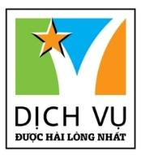
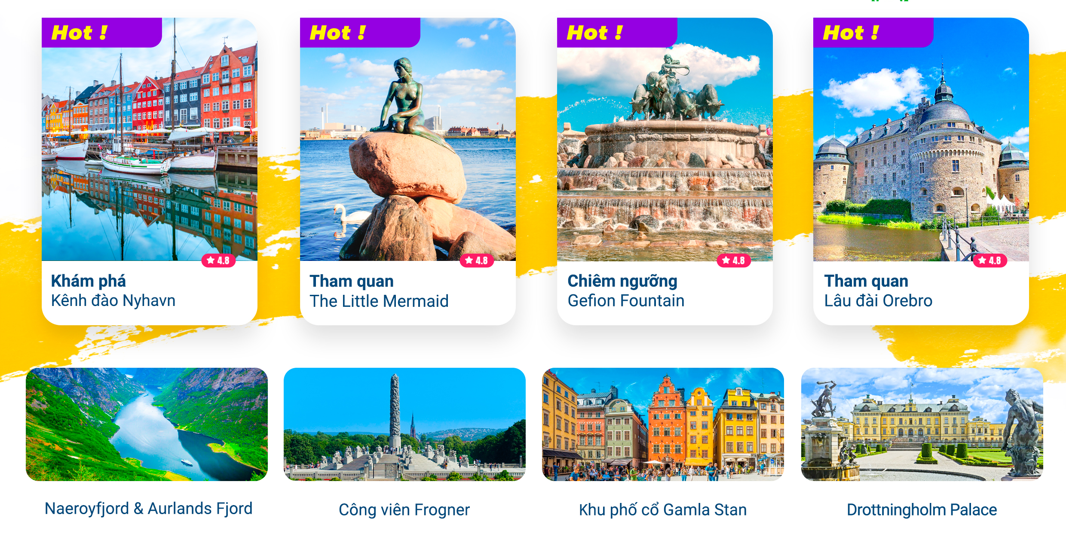

KHÁM PHÁ VỊNH HẸP ĐẸP NHẤT HÀNH TINH
Những điểm nổi bật
- Du thuyền vịnh hẹp đẹp lạ nhất hành tinh
- Tàu hoả ngắm cảnh xuyên núi ngoạn mục
- Khách sạn 4 * suốt tour
- Du thuyền 1 đêm biển Baltic Cruise

NGÀY 1: | TP.HCM  STOCKHOLM (Ăn trên máy bay, ăn tối)
02h00: Quý khách tập trung tại Sân bay quốc tế Tân Sơn Nhất, Hướng Dẫn Viên hỗ trợ quý khách làm thủ tục cho chuyến bay khởi hành từ Thành phố Hồ Chí Minh đi Stockholm.
13h00: Chuyến bay của hãng hàng không Air China cất cánh, đưa quý khách tới Stockholm (chuyển chặng tại sân bay Bắc Kinh).
CA904 SGNPEK 05:10 11:10
CA911 PEKARN 14:00 17:20
(Quý khách được phục vụ ăn uống trên máy bay)
17h20: Máy bay hạ cánh xuống sân bay Stockholm, Quý khách nhận hành lý và làm thủ tục nhập cảnh.
Quý khách ăn tối tại nhà hàng địa phương
Tối: Xe đưa đoàn về khách sạn nhận phòng nghỉ ngơi tại khách sạn tại Stockholm.
NGÀY 2: | STOCKHOLM CITY TOUR (Ăn 3 bữa)
Sáng: Quý khách ăn sáng tại khách sạn.
08h00: Quý khách làm thủ tục trả phòng và bắt đầu tham quan Stockholm- thủ đô của vương quốc Thụy Điển:
- Khu phố cổ Gamla Stan: là một trong những khu phố Trung cổ lớn nhất và được gìn giữ lâu đời, cẩn thận nhất ở Thụy Điển nói riêng và châu Âu nói chung. Với những con đường rải sỏi nguyên sơ và những tòa nhà đầy màu sắc, Quý khách chắc chắn sẽ hoàn toàn yêu thích nơi đây. Quảng trường Stortorget nhộn nhịp là một trong những điểm nổi bật của khu phố cổ này, là địa điểm hoàn hảo để dừng chân thưởng thức đồ uống hoặc chỉ để ngắm người qua lại.
- Drottningholm Palace: (chụp hình bên ngoài) Được xem là một công trình kiến trúc đặc biệt tiêu biểu của Thụy Điển. Với lối kiến trúc riêng biệt. Phải nói rằng vẻ đẹp của cung điện chính là sự phản ánh những nét đẹp trong văn hóa – lịch sử và truyền thống của đất nước Thụy Điển.
Trưa: Quý khách ăn trưa tại nhà hàng địa phương. Sau đó tiếp tục tham quan:
- Ghé thăm nhà thờ Riddarholmskyrkan: được xây dựng vào năm 1807 và ngày nay, nhà thờ được chỉ định thành nơi an nghỉ và tưởng niệm các vị vua vương quốc Thụy Điển;
- Dạo bước và chụp ảnh để lưu lại những khoảnh khắc đáng nhớ tại Fjallgatan View point – một trong những vị trí đắc địa để chiêm ngưỡng vẻ đẹp của Stockholm.
- Quý khách tự do tham quan và mua sắm tại Drottningatan Mall với sự quy tụ của nhiều thương hiệu thời trang nổi tiếng.
18h00: Quý khách ăn tối tại nhà hàng
Tối: Quý khách về khách sạn nhận phòng nghỉ ngơi.
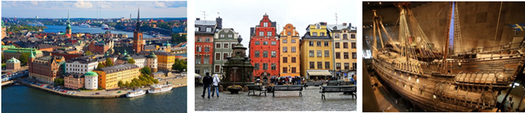
NGÀY 3: | STOCKHOLM – OREBRO - KARLSTAD (Ăn 3 bữa)
Sáng: Quý khách ăn sáng tại khách sạn.
08h00: Đoàn làm thủ tục trả phòng, Tạm biệt Stockholm, Quý khách khởi hành đến thành phố với vẻ đẹp cổ kính Orebro, chụp hình bên ngoài lâu đài Orebro nổi tiếng được xây dựng năm 1560, thời Vasa.
Trưa: Quý khách ăn trưa tại nhà hàng địa phương. Đoàn tiếp tục di chuyển đến Karlstad và bắt đầu hành trình khám phá cảnh quan yên bình với:
- Cây cầu đá cổ Ostra Bron là cây cầu đá dài nhất Thụy Điển với chiều dài 168 mét. Cây cầu được xây vào khoảng thế kỷ 18 – 19. Hay còn được gọi bằng cái tên Cầu Đông Cầu (Tiếng Anh) đây là một trong những địa danh được chụp ảnh nhiều nhất của du khách khi du lịch Karlstad.
- Ngắm nhìn hồ Vanern lớn nhất Thụy Điển, được người Varmland hết mực trân quý và giữ gìn cùng những cánh rừng dày xung quanh.
- Chụp hình tại nhà thờ lớn Karlstad được xây dựng từ năm 1730 mang sắc trắng trang nhã. Đến đây, Quý khách còn có cơ hội lắng nghe âm thanh vang lên của cây đại phong cầm có hơn 4.000 ống – một trong những cây đàn lớn nhất ở miền tây Thụy Điển.
18h00: Quý khách ăn tối tại nhà hàng địa phương
Tối: Xe đưa Quý khách về khách sạn nhận phòng nghỉ ngơi
Nghỉ đêm tại khách sạn tại Karlstad.

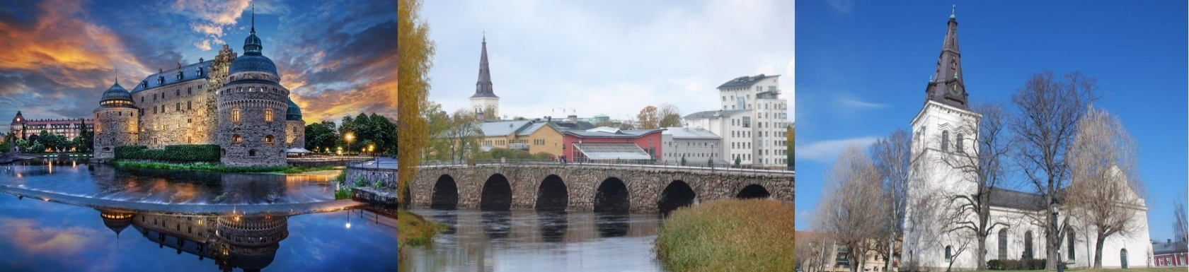
NGÀY 4: | KARLSTAD-GEILO (Ăn 3 bữa)
Sáng: Đoàn ăn sáng và làm thủ tục trả phòng.
08h00: Tạm biệt đất nước Thụy Điển xinh đẹp, Quý khách đến với Na Uy
11h30: Đoàn dừng chân ăn trưa tại nhà hàng địa phương Sau đó, tiếp tục hành trình di chuyển đến Geilo một thị trấn nằm ở vùng núi Hardangervidda, Na Uy, nổi tiếng với vẻ đẹp thiên nhiên tuyệt vời
18h00: Đến Geilo, Quý khách dùng bữa tối tại nhà hàng địa phương
Tối: Xe đưa Quý khách về khách sạn nghỉ ngơi
Nghỉ đêm tại khách sạn tại Geilo.
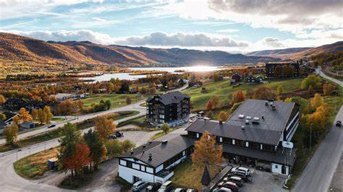
NGÀY 5: | GEILO – GUDVANGEN – FLAM - VOSS (Ăn 3 bữa)
Sáng: Quý khách ăn sáng tại khách sạn.
08h00: Quý khách làm thủ tục trả phòng khách sạn. Xe đưa đoàn đi thung lũng Viking với những ngôi làng được bao bọc bởi núi non hùng vĩ và những vịnh hẹp xanh biếc
- Đoàn dừng chân chụp ảnh tại thung lũng Làng Gudvangen
Quý khách tự do dạo bước quanh làng để chiêm ngưỡng cảnh sắc và lưu lại cho mình những bức ảnh đáng nhớ. đoàn trải nghiệm ngồi du thuyền trên vịnh hẹp đẹp nhất hành tinh, Naeroyfjord & Aurlands Fjord, di sản thế giới UNESCO, thuyền đi qua thung lũng, núi đồi hùng vĩ, thác nước, cảnh con suối chảy dài từ trên núi cao xuống như dải lụa...đẹp như tiên cảnh tạo nên một khung cảnh thiên nhiên hùng vĩ và tráng lệ. Quý khách ăn trưa trên du thuyền.
- Kết thúc du thuyền, , xe đón đoàn tại ngôi làng Flam, Quý khách bắt đầu trải nghiệm ngồi tàu hỏa leo núi để thưởng thức vẻ đẹp từ ngôi làng cổ tích Flam đến ngôi làng trên núi cao Myrdal, là một trong những tuyến đường sắt đẹp nhất thế giới, tọa lạc ở miền tây Na Uy. Nổi bật với cảnh quan tuyệt đẹp và kỹ thuật xây dựng ấn tượng, tuyến đường sắt này là một điểm đến hấp dẫn cho những ai yêu thích du lịch và khám phá thiên nhiên.
- Chuyến tàu là một phần của tuyến đường sắt Bergen Line. Với thời gian hành trình khoảng 2 giờ sẽ mang đến cho du khách một trải nghiệm tuyệt vời qua những cảnh quan thiên nhiên hùng vĩ của Na Uy, từ các thác nước hùng tráng đến những cánh đồng xanh tươi và những vách đá dốc đứng.
Tuyến đường sắt này được xây dựng trong những năm 1920 và 1930, và nổi bật với các kỹ thuật xây dựng ấn tượng, bao gồm nhiều đoạn dốc đứng và các đường hầm quanh co. Một trong những điểm nhấn của hành trình là thác Kjosfossen, nơi tàu dừng lại để du khách có thể chiêm ngưỡng cảnh sắc ấn tượng của thác nước đổ xuống từ độ cao hơn 90 mét.
18h00: Quý khách di chuyển về thị trấn Flam để dùng bữa tối và nhận phòng khách sạn nghỉ ngơi.
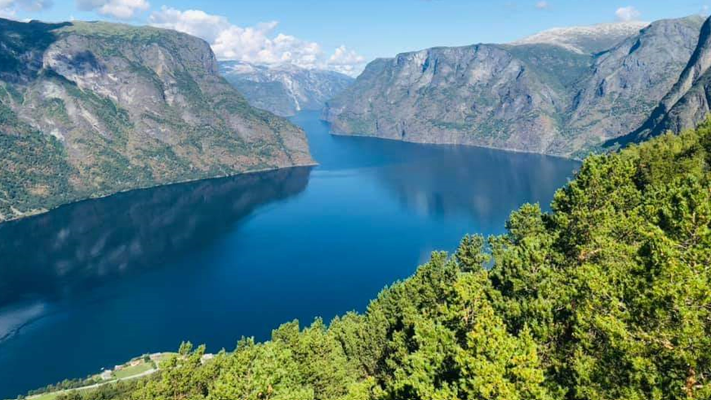
NGÀY 6: | VOSS – OSLO (Ăn 3 bữa)
Sáng: Quý khách ăn sáng tại khách sạn.
08h00: Quý khách làm thủ tục trả phòng khách sạn. Đoàn dừng chân chụp ảnh với những cảnh đẹp tại làng quê Voss:
- Thác Tvindefossen: thác nước đẹp bậc nhất tại Na Uy với chiều cao 152m. Ở Na Uy, thác nước Kvednafossen là một trong những thắng cảnh thiên nhiên độc đáo. Thường theo lịch trình, một chuyến tham quan khởi hành từ đường sắt Flåm Railway sẽ đưa du khách đi xuyên ngang qua thác. Vào năm 1951, người ta cho xây một bến đỗ cho tuyến đường sắt gần thác nước, để du khách có thể chiêm ngưỡng cận cảnh của thác. Hầu hết các chuyến tham quan đến các vịnh ở Na Uy đều ghé qua thác nước này.
- Hồ Lonavatnet: là một hồ nước nằm ở đô thị Stryn, hạt Vestland, Na Uy. Nó nổi tiếng với màu xanh ngọc lục bảo đặc trưng, do nước tan từ các sông băng trên núi cao xung quanh. Hồ có diện tích 10,4 km², dài 11 km và nằm ở độ cao 52 mét so với mực nước biển. Hồ Lovatnet được cung cấp nước từ nhiều dòng suối từ sông băng Jostedals và thoát ra sông Loelva, đổ ra vịnh hẹp.
Trưa: đoàn ăn trưa tại nhà hang địa phương sau đó đoàn khởi hành đến Oslo – thủ đô của Na Uy
18h00 Ăn tối nhà hàng địa phương.
Tối: về khách sạn nghỉ ngơi. Nghỉ đêm tại Oslo
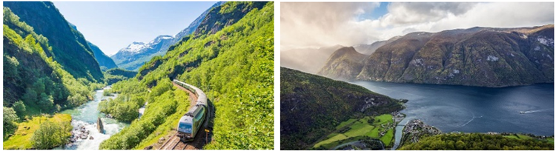
NGÀY 7: | OSLO CITY TOUR – DU THUYỀN BIỂN BALTIC (Ăn 3 bữa)
Sáng: Quý khách ăn sáng tại khách sạn
8h00: Quý khách làm thủ tục trả phòng khách sạn. Xe đưa đoàn tham quan :
- Tham quan Công viên điêu khắc Vigeland với hàng trăm tác phẩm khỏa thân bằng đồng và đá granite trong nhiều dáng người khác nhau;
- Nhà hát Opera có thiết kế độc đáo với phần mái dốc thoải từ đỉnh xuống mặt đường. Quý khách có thể tản bộ lên tận mái nhà để ngắm nhìn toàn thành phố và vịnh nơi có con thuyền thủy tinh bị đắm nửa chìm nửa nổi
- Tòa thị chính Oslo city Hall, nơi diễn ra Lễ trao giải Nobel Hòa Bình hàng năm
Trưa Đoàn ăn trưa tại nhà hang địa phương và tiếp tục tham quan.
- Karl Johans gate, phố đi bộ mua sắm sầm uất Oslo, chạy dài từ Cung điện Royal Palace đến tòa nhà Quốc hội.
- Chụp ảnh bên ngoài Cung điện Royal Palace, nơi vua Nauy sinh sống & làm việc.
- Lâu đài Akershus, một pháo lũy với kiến trúc thời Trung Cổ rất kiên cố, được sửa chữa lại thành Lâu Đài để Vua ở thế kỷ 17.
14h00 : đoàn di chuyển để check in du thuyền DFDS nhận phòng nghỉ ngơi băng qua vùng biển Baltic với những cảnh đẹp hùng vĩ nơi đây.
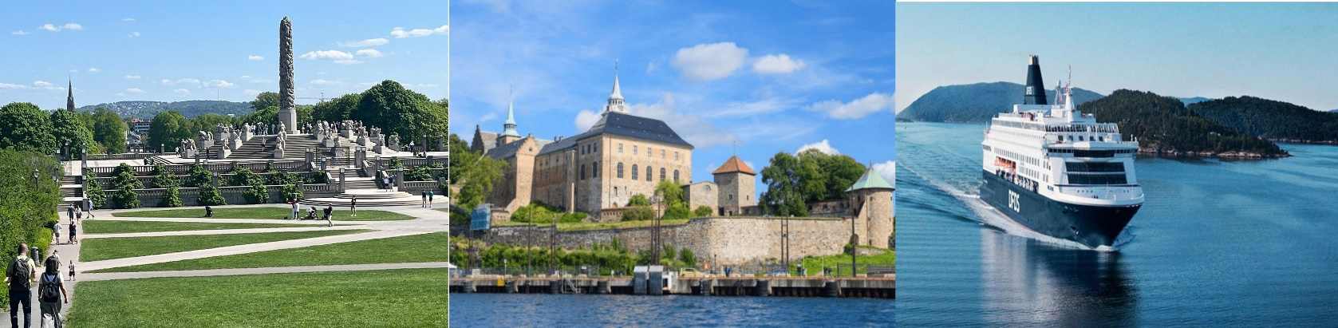
NGÀY 8: | COPENHAGEN CITY TOUR – AIRPORT (Ăn 2 bữa)
Sáng: Quý khách ăn sáng trên thuyền và làm thủ tục trả phòng. Tàu cập cảng Copenhagen, xe đón đoàn để tham quan Đan Mạch.
- Kênh đào Nyhavn là một thương cảng sầm uất, từng là điểm trao đổi hàng hóa của những con tàu đến từ khắp Châu Âu và thế giới. Trải qua hơn 300 năm, nơi đây vẫn lưu giữ nguyên vẹn vẻ đẹp quyến rũ, duyên dáng soi mình xuống dòng sông đẹp tựa như bức tranh.
- The Little Mermaid (bức tượng nàng tiên cá): Được lấy cảm hứng từ hình tượng nàng tiên cá cùng tên của tác giả Hans Christian Andersen. Bức tượng nhỏ nhắn này là một biểu tượng của thành phố Copenhagen; và cũng là một điểm thu hút khách du lịch kể từ khi được công bố vào năm 1913.
- Đài phun nước Nữ thần Bắc Âu Gefion Fountain – đài tưởng niệm lớn nhất ở Copenhagen và được sử dụng làm giếng cầu nguyện. Đài phun nước mô tả câu chuyện thần thoại về việc tạo ra hòn đảo Zealand, nơi tọa lạc của Copenhagen. Đài phun nước có hình nữ thần Bắc Âu Gefjun trên lưng một chú bò đực. Theo truyền thuyết, bốn chú bò thực sự là con trai của nữ thần; người đã giúp cô cày nát hòn đảo Zealand từ Thụy Điển.
Đoàn ăn trưa tại nhà hang địa phương sau đó xe đưa đoàn ra sân bay làm thủ tục hoàn thuế và đáp chuyến bay về Hồ Chí Minh. Chuyến bay dự kiến:
CA878 CPHPEK 1905 0955⁺¹
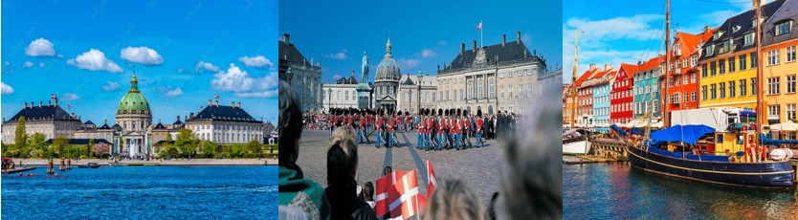
NGÀY 9: | TRANSIT BẮC KINH
Tới sân bay Bắc Kinh, quý khách làm thủ tục quá cảnh, nghỉ ngơi sau đó quý khách lên máy bay về Việt Nam trên chuyến bay dự kiến:
CA903 PEK - SGN 20h15 – 00h40⁺¹
NGÀY 10: | TP.HCM
00h40: Quý khách hạ cánh tại sân bay Tân Sơn Nhất làm thủ tục nhập cảnh. Chia tay và hẹn gặp lại quý khách ở các hành trình tiếp theo!
Chia tay Quý khách. Hẹn gặp lại quý khách!
** Chú ý : Thứ tự chương trình có thể thay đổi theo sự sắp xếp của Hướng Dẫn Viên để phù hợp với tình hình thực tế nhưng vẫn đảm bảo đầy đủ các điểm tham quan đã nêu trong chương trình

GIÁ TOUR BAO GỒM:
- Vé máy bay SGN – STOCKHOLM/ COPENHAGEN – SGN của hãng hàng không AIR CHINA. Tiêu chuẩn: Hành lý ký gửi 23kg và hành lý xách tay 5kg x 2 chiều.
- Lệ phí sân bay các nước, phụ thu nhiên liệu và bảo hiểm hàng không.
- Nghỉ khách sạn 4* tiêu chuẩn Châu Âu (2 người / phòng, nếu lẻ nam hoặc nữ sẽ xếp phòng 3 người)
- Ăn tiêu chuẩn 3 bữa/ ngày theo chương trình, kết hợp giữa thực đơn: Việt Nam, Châu Á, Châu Âu. Mức ăn 15 Euro – 25 Euro/người/bữa.
- Xe du lịch 30 – 50 chỗ (phụ thuộc vào số lượng thực tế của đoàn vào ngày khởi hành, lái xe tiêu chuẩn Châu Âu, đưa đón đoàn xuyên suốt hành trình
- Du thuyền từ Oslo đến Copenhagen + Buffet ăn tối trên du thuyền
- Vé vào trong các điểm tham quan
- Hướng dẫn viên chuyên nghiệp, nhiệt tình đi theo đoàn xuyên suốt hành trình
- Quà tặng của Công ty Du lịch: mũ du lịch, ổ cắm điện chuyển nguồn( quà tặng linh động)
- Bảo hiểm du lịch toàn cầu với hạn mức bồi thường tối đa: 50.000 USD/ trường hợp
GIÁ TOUR KHÔNG BAO GỒM:
- Hộ chiếu còn hạn trên 06 tháng
- Phí visa Schengen, bao gồm lệ phí đóng LSQ, phí dịch thuật hồ sơ, thư mời Schengen: 5.500.000VNĐ
- Visa nhập cảnh lại Việt Nam cho khách mang quốc tịch nước ngoài
- Phụ thu nghỉ phòng đơn (nếu có): Trường hợp khách đăng ký đi lẻ 1 mình, công ty du lịch sẽ linh động ghép phòng với khách cùng giới tính trong đoàn. Trong trường hợp không có khách lẻ nào khác để ghép với quý khách, quý khách vui lòng đóng phí phòng đơn. Phụ thu phòng đơn: 17.000.000 VNĐ/khách
- Tiền bồi dưỡng cho Hướng dẫn viên và Lái xe ở các nước: 2.300.000/1 người/tour
- Chi phí cá nhân như: đồ uống, điện thoại, giặt là quần áo, hành lý quá cước…
- Các chi phí khác không có trong chương trình
- Chi phí dời ngày, đổi hành trình (đổi chặng), nâng hạng vé máy bay
- Hóa đơn VAT (vui lòng thông báo khi đăng ký tour)
- Phí hợp pháp hoá lãnh sự hồ sơ theo yêu cầu của Đại Sứ Quán (nhân viên công ty du lịch sẽ tư vấn cụ thể cho Quý khách trong quá trình đăng kí tour và làm thủ tục)
ĐỐI VỚI NGƯỜI NƯỚC NGOÀI, VIỆT KIỀU, NGƯỜI GIÀ & TRẺ EM:
- Quý khách mang quốc tịch nước ngoài hoặc Việt Kiều phải có visa ETIAS đã khai mang theo lúc đi tour.
- Visa tái nhập vào Việt Nam cho người nước ngoài hoặc khách Việt Kiều (Visa nhận tại cửa khẩu và có giá trị vào Việt Nam 1 lần – trong 3 tháng đối với Việt kiều). (liên hệ báo giá tại thời điểm khởi hành)
- Mang theo tờ khai hải quan nhập cảnh visa và 02 ảnh 4x6cm
- Quý khách mang 2 Quốc tịch (chưa nhập quốc tịch) vui lòng thông báo với nhân viên bán tour ngay thời điểm đăng ký tour và nộp bản gốc kèm các giấy tờ có liên quan (nếu có).
- Quý khách chỉ mang thẻ xanh (thẻ tạm trú tại nước ngoài) và không còn hộ chiếu VN còn hiệu lực thì không du lịch sang nước thứ ba được.
- Trường hợp trẻ em đi với người nhà (không phải Bố Mẹ) phải nộp kèm giấy ủy quyến được chính quyền địa phương xác nhận (do Bố Mẹ ủy quyền dắt đi tour).
- Trẻ em dưới 12 tuổi ngủ chung giường với bố mẹ, trường hợp muốn có suất ngủ riêng, vui lòng đóng tiền theo giá người lớn (Một cặp vợ chồng chỉ đi kèm 01 trẻ nhỏ, trẻ thứ 02 phải đóng tiền thành người lớn).
- Đối với khách hàng hơn 70 tuổi, quý khách và gia đình cam kết đảm bảo tình trạng sức khoẻ để có thể tham gia tour với công ty khi đăng ký. Bất cứ sự cố nào xảy ra trên tour, Công Ty sẽ không chịu trách nhiệm.
CHÍNH SÁCH HOÀN/HỦY/KHÔNG ĐẠT VISA – QUY PHẠM QUY ĐỊNH XUẤT/NHẬP CẢNH
Trong trường hợp không thể tham dự được tour, quý khách vui lòng thông báo cho Công ty và chịu phí huỷ như sau :
* Hủy tour sau khi đăng ký: Phạt 100% tiền cọc tour
Hủy tour sau khi nộp lịch hẹn visa: Phạt 100% tiền cọc tour
Hủy tour sau khi có visa: Phạt 100% tổng giá trị tour
Khách bị từ chối xuất cảnh tại Việt Nam hoặc nhập cảnh tại nơi đến: Khách chịu 100% tổng chi phí tour (không được hoàn tiền).
Trường hợp đến ngày khởi hành mà khách vẫn chưa ra kịp kết quả visa, quý khách có thể chọn ngày khởi hành tour kế tiếp hoặc nhận lại tiền tour đã đóng sau khi trừ đi chi phí visa 5.500.000 VNĐ/khách.
Đối với trường hợp quý khách đặt tour đi cùng nhóm bạn hoặc gia đình (từ 2 khách trở lên), nếu một người trong nhóm không đạt visa mà huỷ tour thì khách rớt visa đóng phí 5.500.000 VNĐ và chi phí vé (nếu có), nhưng các thành viên khác đã đạt visa mà huỷ tour sẽ áp dụng theo chính sách hủy tour chung.
Trong trường hợp hủy tour, quý khách vui lòng mang biên lai đóng tiền và CMND/CCCD đến trực tiếp văn phòng làm thủ tục hủy tour. Công ty sẽ không giải quyết các trường hợp liên hệ hủy tour qua điện thoại).
Chương trình tour theo giá ưu đãi, không áp dụng cho chuyển đổi hoặc dời ngày tour.
LƯU Ý
- Trước khi đăng ký tour du lịch xin Quý khách vui lòng đọc kỹ chương trình tour, điều khoản, giá tour bao gồm cũng như không bao gồm trong chương trình.
- Do tính chất là đoàn ghép khách lẻ, công ty sẽ nhận đủ số lượng khách tối thiểu 10 khách người lớn và đảm bảo đoàn sẽ khởi hành đúng lịch trình. Trong trường hợp đoàn không đủ khách, công ty có trách nhiệm thông báo cho Quý khách trước ngày khởi hành 07 ngày và sẽ thỏa thuận lại ngày khởi hành khác, hoặc hoàn trả toàn bộ số tiền mà Quý khách đã thanh toán.
- Không giải quyết cho bất kì lí do thăm thân, kinh doanh…để tách đoàn.
- Do các chuyến bay phụ thuộc vào các hãng Hàng Không nên trong một số trường hợp giờ bay có thể thay đổi mà không được thông báo trước.
- (Hộ chiếu) Phải còn thời hạn sử dụng trên 6 tháng (Tính từ ngày khởi hành).
- Nếu khách là Việt Kiều hoặc nước ngoài có visa rời phải mang theo lúc đi tour
- Trẻ em dưới 15 tuổi phải có bố mẹ đi cùng hoặc người được uỷ quyền phải có giấy uỷ quyền từ bố mẹ.
- Tùy theo điều kiện thực tế mà chương trình tham quan có thể thay đổi hành trình lên xuống cho phù hợp tuy nhiên các tuyến điểm Du Lịch vẫn đảm bảo đầy đủ.
Các chuyến bay có thể thay đổi vào giờ chót tùy thuộc vào các hãng hàng không, thời tiết…
-Trường hợp không đạt visa từ 30 – 11 ngày trước khởi hành, thì phí không hoàn lại là 5.500.000 VND (bao gồm phí nộp lãnh sự, dịch thuật..), nếu quý khách sử dụng dịch vụ visa Premium thì phí không hoàn lại là 6.700.000 VNĐ (bao gồm phí nộp lãnh sự, premium, dịch thuật..).
-Tùy theo tình hình cấp Visa của Lãnh Sự Quán và vé máy bay, ngày khởi hành có thể dời lại từ 1 đến 10 ngày so với ngày khởi hành ban đầu, trường hợp quý khách và công ty không thể thỏa thuận dời ngày chuyến đi sang ngày gần nhất, chi phí không hoàn lại 10.000.000 VNĐ/khách
-Hồ sơ xin visa sau khi nộp vào Lãnh Sự Quán sẽ không được hoàn trả lại.
-Công ty được miễn trừ trách nhiệm trong trường hợp xảy ra thiên tai, động đất, hạn hán, biểu tình, đình công, dịch bệnh, trục trặc kỹ thuật máy bay,…dẫn đến dời, hủy, hoãn chuyến bay. Nếu những trường hợp trên xảy ra, công ty sẽ xem xét để hoàn trả chi phí cho khách trong điều kiện có thể (sau khi đã trừ lại các dịch vụ đã thực hiện như phí làm visa, tiền vé máy bay….và không chịu trách nhiệm bồi thường thêm bất kỳ chi phí nào khác).
THỦ TỤC XIN VISA CHÂU ÂU
Để chuẩn bị tốt nhất cho việc xin visa nhập cảnh vào Châu Âu theo, Công ty đề nghị Quý Khách chuẩn bị đầy đủ các hồ sơ sau:
TẤT CẢ CÁC GIẤY TỜ PHOTO TRÊN GIẤY A4 VÀ ĐỀU PHẢI CÔNG CHỨNG
  - CÁ NHÂN:

- Hộ chiếu cả mới và cũ (gốc) còn hạn 6 tháng, có ký tên trong hộ chiếu, hộ chiếu sao y tất cả trang có dấu
- 2 ảnh 3,5x4,5cm nền trắng, tỉ lệ mặt chiếm 70% - 80% khung hình, chụp từ cổ trở lên, không cười, không che tai và chân mày, chụp mới nhất không quá 3 tháng
- Hộ khẩu nguyên cuốn sao y
- Căn cước công dân sao y công chứng trên mặt giấy A4
- Chứng nhận kết hôn công chứng trên mặt giấy A4 (nếu có), ly hôn (nếu có), hoặc xác nhận tình trạng hôn nhân từ địa phương.
- Giấy khai sinh công chứng trên mặt giấy A4 (của con nếu đi vs con, của mình nếu đi với bố mẹ), giấy ủy quyền cho bố (hoặc mẹ) nếu chỉ đi du lịch cùng mẹ (hoặc bố)
  - CÔNG VIỆC:
- Khách hàng là chủ doanh nghiệp
Giấy phép kinh doanh.
Biên lai đóng thuế 3 tháng gần nhất.
Sao kê tài khoản công ty 3 tháng gần nhất
- Khách hàng làm việc có HĐ
Hợp đồng lao động.
Bảo hiêm xã hội là bắt buộc
Xác nhận mức lương 3 tháng gần nhất
Đơn xin nghỉ phép đi du lịch
Nếu Công ty tài trợ cho đi du lịch thì phải có giấy xác nhận
- Khách hàng là học sinh
Giấy xác nhận của trường, thẻ học sinh
Đơn xin nghỉ phép
  - TÀI CHÍNH
- Sổ tiết kiệm và xác nhận số dư tài khoản ngân hàng 200 triệu trở lên
- Giấy tờ sở hữu nhà đất, Hợp đồng cho thuê nhà (nếu có cho thuê nhà).
- Giấy chứng nhận sở hữu các tài sản khác nếu có như: xe hơi, cổ phiếu, cổ phần, trái phiếu…
CÔNG TY DU LỊCH CUNG CẤP
- Thư mời của đối tác CÔNG TY DU LỊCH tại Châu Âu có đầy đủ thông tin khách hàng
- Xác nhận lịch trình đi, khách sạn, vận chuyển, ăn uống, tham quan (tiếng anh)
- Hợp đồng du lịch và Chương trình tour chi tiết. (tiếng việt).
- Bảo Hiểm du lịch Quốc Tế.
- Điền các mẫu đơn cần thiết theo yêu cầu của ĐSQ, LSQ .
- Lấy ngày hẹn phỏng vấn, đóng phí phỏng vấn.
- Tư vấn cho khách trước khi đi trình diện nộp hồ sơ tại LSQ
- Yêu cầu trên dành chung cho tất cả Quý khách. Khi thực hiện hồ sơ, tùy từng trường hợp cụ thể chuyên viên của công ty sẽ tư vấn riêng cho từng khách.

